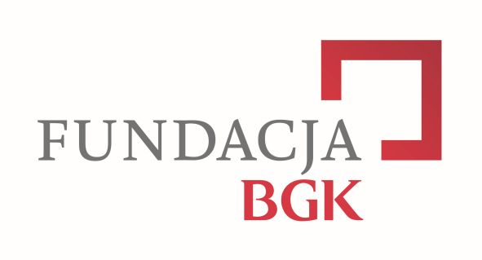
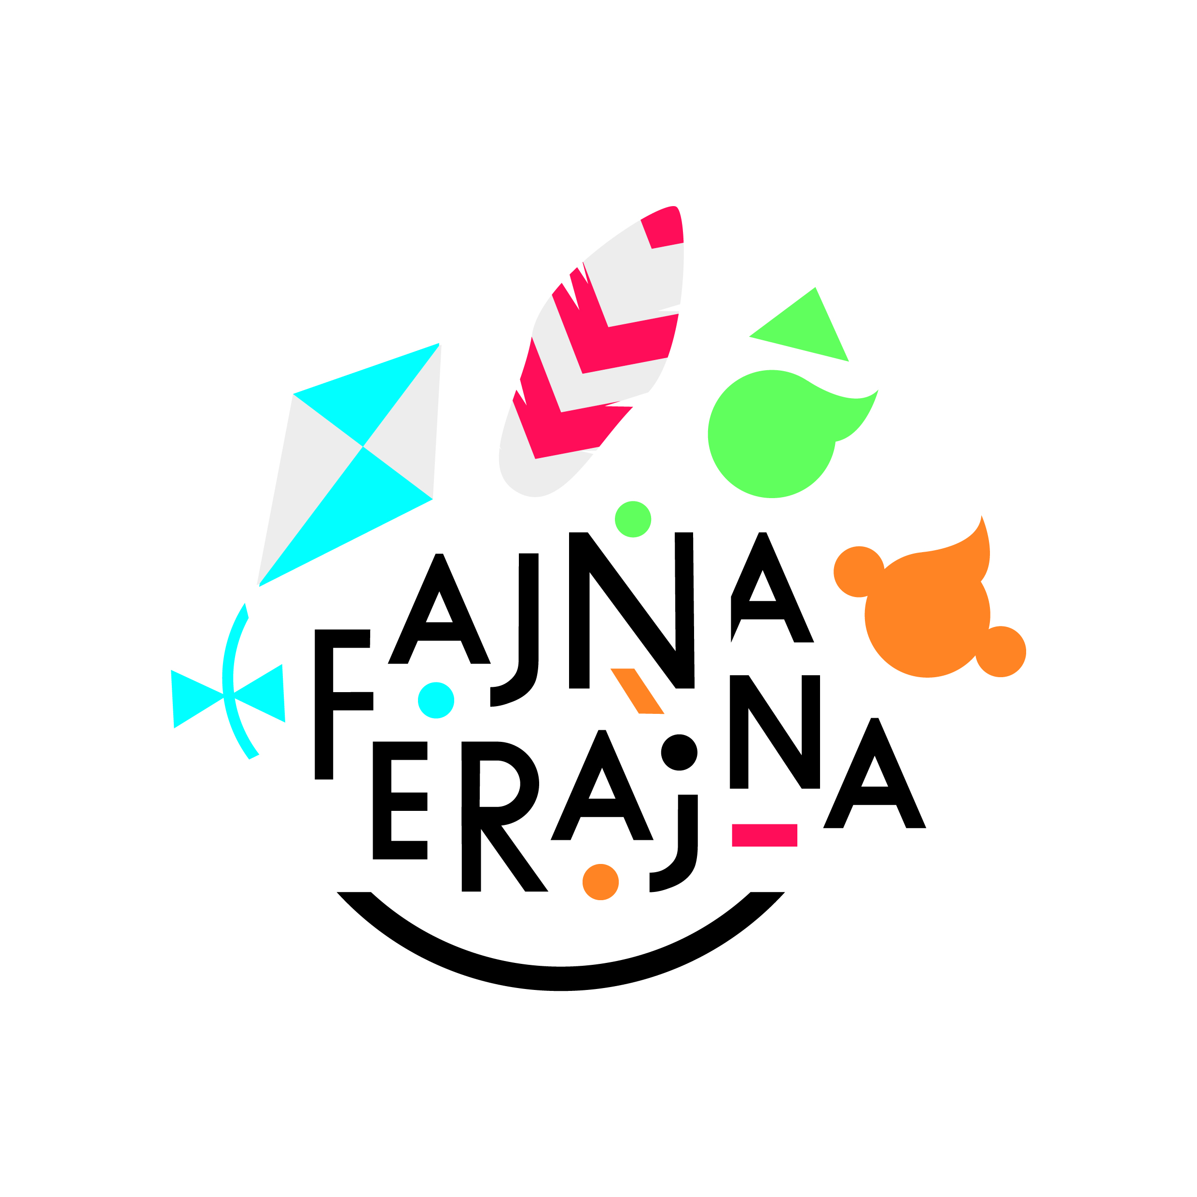
Od 4.09.2023r. Placówce im. Jana Pawła II rusza nowy program "Fajna Ferajna”Projekt dofinansowany przez Fundację Banku Gospodarstwa Krajowego edycja I.
Wychodząc naprzeciw potrzebom naszej Młodzieży będziemy realizowali zajęcia z zakresu:
-zajęć integracyjnych- zajęcia rozwijające inteligencję emocjonalną,
- zajęć z zakresu Treningu Umiejętności Społecznych,
- warsztatów fotograficznych,
- choreoterapii,
- arteterapii,
- obózu integracyjnego.
Będą to zajęcia, które mają na celu kształtowanie u dzieci i młodzieży postaw takich jak: akceptacja, wrażliwość artystyczna, szacunek i współpraca z innymi.
Celem projektu jest nauczenie młodzieży: otwartości, ciekawości, opiekuńczości, poszanowania odmienności, a także radości dawania i zrozumienia potrzeb innych. Dzieci i młodzież
ze specjalnymi potrzebami edukacyjnymi będą miały możliwość nabywania nowych umiejętności, odkrywania i wzmocnienie swoich mocnych stron, odkryjwania pasji, pozbycia się barier
i lęków, a przede wszystkim nawiązania pozytywnych relacji z rówieśnikami.

